

**Изменения**

**В Правила**

**землепользования и застройки**

**МУНИЦИПАЛЬНОГО ОБРАЗОВАНИЯ**

**«ЗАРЕЧНОЕ сельское поселение»**

**Томского района Томской области**

**ПОЯСНИТЕЛЬНАЯ ЗАПИСКА**

**Томск**

**2022 г.**

ИНН 7017082300 КПП 701701001, индекс 634050, г. Томск, пр. Фрунзе,10/1, оф.2

Р/сч. 40702810806290002358 ПАО «Томскпромстройбанк» г. Томск БИК 046902728

К/сч. 30101810500000000728 телефон: (3822) 53-52-58

**Изменения**

**В Правила**

**землепользования и застройки**

**МУНИЦИПАЛЬНОГО ОБРАЗОВАНИЯ**

**«ЗАРЕЧНОЕ сельское поселение»**

**Томского района Томской области**

**ПОЯСНИТЕЛЬНАЯ ЗАПИСКА**

Директор ООО «Геодезия» ___________ / И. В. Сабанцев/

Главный инженер ___________ / Т.А.Тырышкина/

**Томск**

**2022 г.**

ИНН 7017082300 КПП 701701001, индекс 634050, г. Томск, пр. Фрунзе,10/1, оф.2

Р/сч. 40702810806290002358 ПАО «Томскпромстройбанк» г. Томск БИК 046902728

К/сч. 30101810500000000728 телефон: (3822) 53-52-58

Оглавление

|  |  |  |
| --- | --- | --- |
|  | Состав проекта | 4 |
| 1 | Введение | 5 |
| 2 | Обоснование и предложения по внесению изменений в Правила землепользования и застройки | 5 |
| 3 | Содержание предложений по внесению изменений в Правила землепользования и застройки | 7 |
| 4  5 | Приложения:  - Проект изменений в Правила землепользования и застройки муниципального образования «Заречное сельское поселение» (Территории, требующие изменений) Правила землепользования и застройки муниципального образования «Заречное сельское поселение» Томского района Томской области. Карта градостроительного зонирования.  - Проект изменений в Правила землепользования и застройки муниципального образования «Заречное сельское поселение» (Фрагмент изменений в Карте градостроительного зонирования)  Сведения о границах территориальной зоны | 9  12 |

# Состав проекта

|  |  |  |  |
| --- | --- | --- | --- |
|  | **Наименование** | **Гриф** | **Масштаб** |
|  | **Изменения в Правила землепользования и застройки Муниципального образования «Заречное сельское поселение» Томского района Томской области** | | |
| 1 | **Правила землепользования и застройки. Пояснительная записка.**  - Пояснительная записка  - Проект изменений в Правила землепользования и застройки муниципального образования «Заречное сельское поселение» (Территории, требующие изменений) Генеральный план муниципального образования «Заречное сельское поселение» Томского района Томской области. Карта градостроительного зонирования.  - Проект изменений в Правила землепользования и застройки муниципального образования «Заречное сельское поселение» (Фрагмент изменений в Карте градостроительного зонирования)  - Сведения о границах территориальной зоны | НС | - |
| 2 | **Правила землепользования и застройки. Утверждаемая часть**. **Графические материалы.**  - Проект изменений в Правила землепользования и застройки муниципального образования «Заречное сельское поселение». Утверждаемая часть. Правила землепользования и застройки муниципального образования «Заречное сельское поселение» Томского района Томской области. Карта градостроительного зонирования.  - Проект изменений в Правила землепользования и застройки муниципального образования «Заречное сельское поселение». Утверждаемая часть. Правила землепользования и застройки муниципального образования «Заречное сельское поселение» Томского района Томской области. Карта градостроительного зонирования. (Фрагмент)  - Проект изменений в Правила землепользования и застройки муниципального образования «Заречное сельское поселение». Утверждаемая часть. Правила землепользования и застройки муниципального образования «Заречное сельское поселение» Томского района Томской области. Карта границ зон с особыми условиями использования территории. | НС | - |
| 3 | Диск CD – Материалы изменения в Правила землепользования и застройки муниципального образования «Заречное сельское поселение» (графические и текстовые материалы). | НС | − |

1. **ВВЕДЕНИЕ**

Настоящий проект изменений в Правила землепользования и застройки муниципального образования «Заречное сельское поселение» Томского района Томской области (далее – Проект) подготовлен Обществом с ограниченной ответственностью «Геодезия» в части изменения градостроительного зонирования территории в населенном пункте деревня Кисловка в границах земельных участков с кадастровыми номерами 70:14:0100039:407, 70:14:0100039:408, 70:14:0100039:409, 70:14:0100039:1732, 70:14:0100039:1733, 70:14:0100039:1734, 70:14:0100039:1745, 70:14:0100039:1746 на основании договора подряда с целью создания оптимальных условий территориального и социально-экономического развития Заречного сельского поселения.

Текстовая часть Правил землепользования и застройки муниципального образования «Заречное сельское поселение» остается без изменения.

Изменения в Правила землепользования и застройки поселения подготовлены в соответствии с требованиями действующего законодательства, в том числе:

-Градостроительного кодекса Российской Федерации;

-Земельного кодекса Российской Федерации;

-Федерального закона от 06.10.2003 № 131-ФЗ «Об общих принципах организации местного самоуправления в Российской Федерации»;

-Закона Томской области от 11.01.2007 № 8-О3 «О составе и порядке деятельности Комиссии по подготовке проекта правил землепользования и застройки муниципальных образований Томской области»;

-Свода правил СП 42.13330.2016 «Градостроительство. Планировка и застройка городских и сельских поселений. Актуализированная редакция» СНиП 2.07.01-89*;

-Санитарно-эпидемиологических правил и нормативов СанПиН 2.2.1/2.1.1.1200-03 «Санитарно-защитные зоны и санитарная классификация предприятий, сооружений и иных объектов»;

-Приказ Федеральной службы государственной регистрации, кадастра и картографии (РОСРЕЕСТРА) от 10.11.2020 № П/0412 "Об утверждении классификатора видов разрешенного использования земельных участков.

**2.ОБОСНОВАНИЕ И ПРЕДЛОЖЕНИЯ ПО ВНЕСЕНИЮ ИЗМЕНЕНИЙ В ПРАВИЛА ЗЕМЛЕПОЛЬЗОВАНИЯ И ЗАСТРОЙКИ**

Изменения в Правила землепользования и застройки производятся в графические материалы: Карту градостроительного зонирования и Карту границ зон с особыми условиями использования территории.

Необходимость по внесению изменений в Правила землепользования и застройки муниципального образования «Заречное сельское поселение» Томского района Томской области в части изменения градостроительных зон обусловлена приведением действующих материалов в соответствие с фактическими условиями использования территории поселения.

Территория проектироруемых земельных участков с кадастровыми номерами 70:14:0100039:407, 70:14:0100039:408, 70:14:0100039:409, 70:14:0100039:1732, 70:14:0100039:1733, 70:14:0100039:1734, 70:14:0100039:1745, 70:14:0100039:1746 расположена в границах населенного пункта д. Кисловка .

Земельные участки с кадастровыми номерами 70:14:0100039:408, 70:14:0100039:409, 70:14:0100039:1745, 70:14:0100039:1746 являются собственностью заказчика - Общество с ограниченной ответственностью "Евразия"; с кадастровым номером 70:14:0100039:407 – долевой собственностью заказчиков - Общество с ограниченной ответственностью "Евразия" и Общество с ограниченной ответственностью «Фермерская снабженческо-сбытовая Компания». Земельные участки с кадастровыми номерами м70:14:0100039:1732, 70:14:0100039:1733, 70:14:0100039:1734 являются собственностью Муниципального образования «Заречное сельское поселение», которые переданы в аренду Обществу с ограниченной ответственностью «Фермерская снабженческо-сбытовая Компания». Обременение арендой зарегистрировано до 2028 года.

Земельные участки расположены по адресу Томский район, Муниципальное образование «Заречное сельское поселение» д. Кисловка, Шегарский тракт.

Ориентировочная площадь проектного участка 2,54 га.

Разрешенное использование зарегистрированных земельных участков – для проектирования и строительства дилерского автоцентра "Мазда", "Хонда" и мотеля и для размещения дилерского автоцентра МАЗДА", "ХОНДА" и мотеля. В соответствии с действующими градостроительными регламентами Заречного сельского поселения все возможные разрешенные использования в соответствии с Классификатором видов разрешенного использования земельных участков: код 4.2 – объекты торговли, код 4.4 - магазины, код 4.6 - общественное питание, код 4.7 - гостиничное обслуживание, код 4.9 - служебные гаражи, входят в состав основных видов разрешенного использования зоны О-1 –«зона центра».

В настоящее время на территорию участка распространена рекреационная территориальная зона Р-1- «зеленых насаждений общего пользования» (Рис.1).

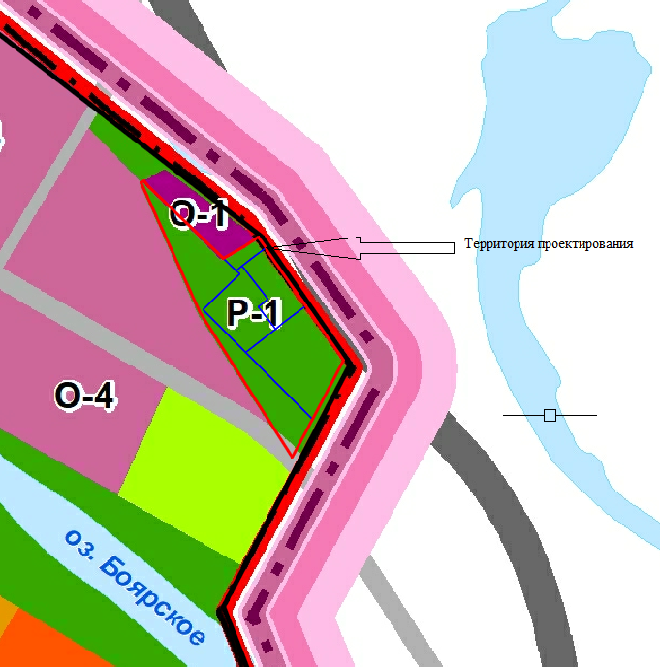

Рис.1 Расположените территории на карте градостроительного зонирования

Данное несоответствие, имеющееся в действующем генеральном плане необходимо исправить. Все выше перечисленные возможные использования земельных участков входят в состав основных видов разрешенного использования зоны О-1 –«зона центра».

Следовательно, с целью приведения территории проектирования к сфере деятельности в соответствии с разрешенным использованием земельного участка, участок проектирования должен располагаться в территориальной общественно-деловой зоне О-1 –«зона центра».

**Проектом предлагается** распространить в границах земельных участков с кадастровыми номерами 70:14:0100039:407, 70:14:0100039:408, 70:14:0100039:409, 70:14:0100039:1732, 70:14:0100039:1733, 70:14:0100039:1734, 70:14:0100039:1745, 70:14:0100039:1746 территориальную общественно-деловую зону О-1 –«зона центра» вместо рекреационной территориальной зоны Р-1- «зеленых насаждений общего пользования».

**3. СОДЕРЖАНИЕ ПРЕДЛОЖЕНИЙ ПО ВНЕСЕНИЮ ИЗМЕНЕНИЙ В ПРАВИЛА ЗЕМЛЕПОЛЬЗОВАНИЯ И ЗАСТРОЙКИ**

В текстовую часть Правил землепользования и застройки муниципального образования «Заречное сельское поселение» внесения изменений не производится.

Проектом предлагается внести изменения в графические материалы Правил землепользования и застройки муниципального образования «Заречное сельское поселение»:

- по изменению территориальной зоны по проектируемой территории в границах земельных участков с кадастровыми номерами 70:14:0100039:407, 70:14:0100039:408, 70:14:0100039:409, 70:14:0100039:1732, 70:14:0100039:1733, 70:14:0100039:1734, 70:14:0100039:1745, 70:14:0100039:1746 общей площадью 25429 кв. м., распространив вместо существующей рекреационной территориальной зоны Р-1- «зеленых насаждений общего пользования» территориальную общественно-деловую зону О-1 –«зона центра».

**Утвердить изменения в графические материалы:**

- Правила землепользования и застройки муниципального образования «Заречное сельское поселение» Томского района Томской области. Карта градостроительного зонирования.

- Правила землепользования и застройки муниципального образования «Заречное сельское поселение» Томского района Томской области. Карта градостроительного зонирования (Фрагмент).

- Правила землепользования и застройки муниципального образования «Заречное сельское поселение» Томского района Томской области. Карта границ зон с особыми условиями использования территории.

Графические материалы по изменению в Правила землепользования и застройки муниципального образования «Заречного сельское поселение» прилагаются в утверждающей части в соответствии с составом проекта, представленным выше.

Директор ООО «Геодезия» И.В. Сабанцев

Ответственный исполнитель,

Кадастровый инженер Т.А. Тырышкина